1、经营模式，目前有哪些经营模式？套餐名称属于什么？
还有车辆类型怎么定义？
答：经营模式目前有承租模式（交押金按月付租，分单双班）和自顾自模式（交等同于购车金额的一次性租金，每月再支付等同于管理费的租金）。
套餐名称属于公司管理人员对该经营模式、收费模式的命名。
车辆类型定义为车辆品牌型号的录入关联。

2、年审记录、保险记录都有什么选项？
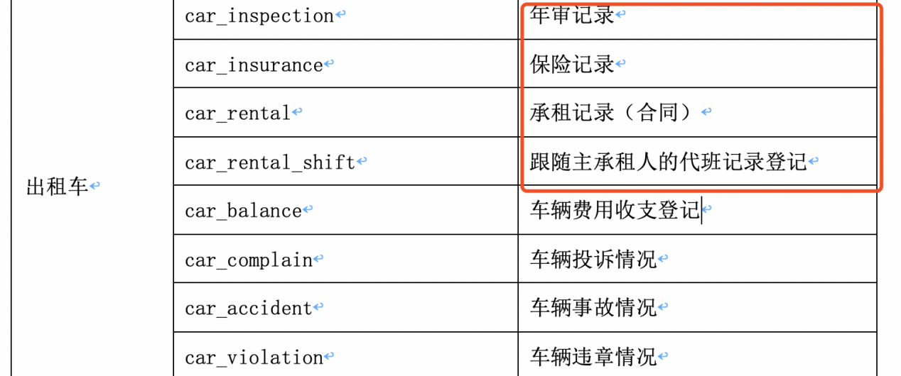
答：数据规格这块内容是中电通讯提出来给华岩的，从华岩需求角度：
年审记录：记录车辆年审时间、年审结果、上传年审凭据，实现到期当月年检车辆提醒功能；
保险记录：记录车辆购买保险信息：保单号、主要保险种类与购买时间（交强险、商业险：三责金额）、上车保单凭据。实现到期当月延保车辆提醒功能；

3、司机资质情况，司机除了驾驶证，行驶证是否还有其他证件？
答：还有道路交通运输许可证(上海户籍司机是服务卡)。

4、司机考核历史，是否有考核分类？能否列举一些？
答：考核分类包括：从出勤考核、安全驾驶考核（出险、违章、安全驾驶行为）、文明驾驶考核（乘客评价、乘客投诉）、业务考核（按期缴费、司机经营收入）等四大层面考核

5、统计报表是否是车辆的 年审、保险、费用等相关报表 ？
报表统计 | 各类车辆相关的汇总统计报表
答：车辆管理报表统计指分别对车辆登记信息、车辆保养信息、车辆年检信息、车辆保险信息、以EXCEL表格形式按需求进行分类输出。

6、款项结算管理业务逻辑不清除，能否具体讲解或者给些参考？
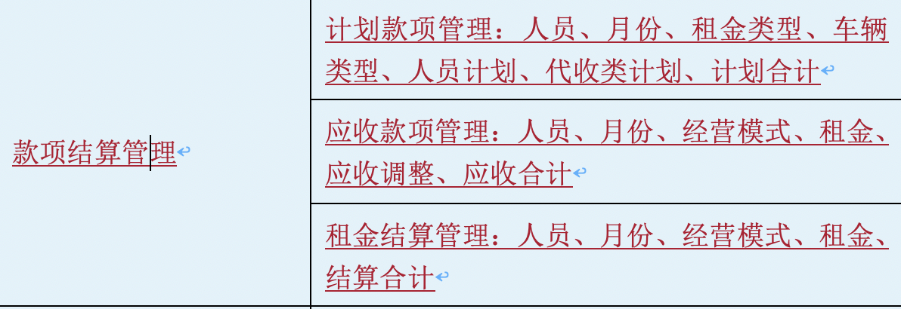
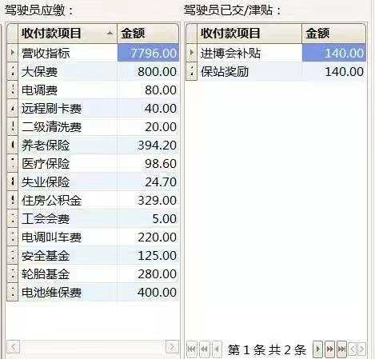
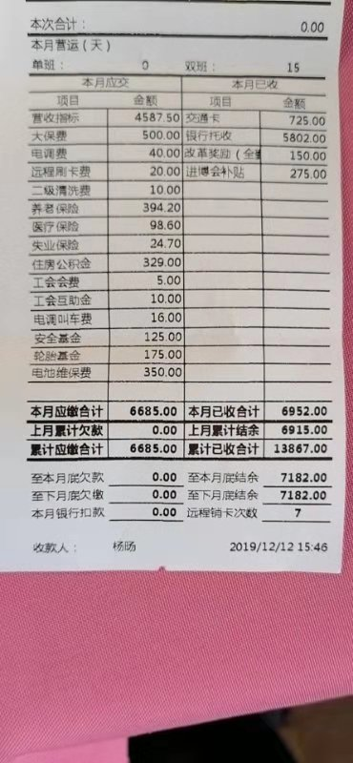
按照强生公司的缴费明细增加缴费结算细则,然后还有押金分期支付的问题,可以修改期数和押金金额，期数为1、2、3、4期，

